ПРОЕКТ
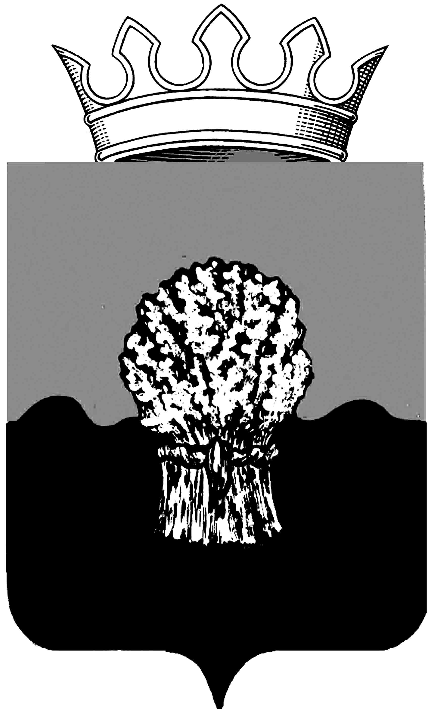

РОССИЙСКАЯ ФЕДЕРАЦИЯ
САМАРСКАЯ ОБЛАСТЬ
МУНИЦИПАЛЬНЫЙ РАЙОН Сызранский
СОБРАНИЕ ПРЕДСТАВИТЕЛЕЙ ГОРОДСКОГО ПОСЕЛЕНИЯ
Балашейка
третьего созыва

РЕШЕНИЕ

-- апреля 2020 года № -

О внесении изменений в Правила землепользования и застройки
городского поселения Балашейка муниципального района Сызранский Самарской области

В соответствии со статьей 33 Градостроительного кодекса Российской Федерации, пунктом 20 части 1 статьи 14 Федерального закона от 6 октября 2003 года № 131-ФЗ «Об общих принципах организации местного самоуправления в Российской Федерации», на основании Приказа Министерства экономического развития Российской Федерации от 1 сентября 2014 года № 540 "Об утверждении классификатора видов разрешенного использования земельных участков" (с изменениями и дополнениями), с учетом заключения о результатах публичных слушаний по проекту изменений в Правила землепользования и застройки городского поселения Балашейка муниципального района Сызранский Самарской области от ___июля 2019 года, Собрание представителей городского поселения Балашейка муниципального района Сызранский Самарской области
РЕШИЛО:
1. Внести следующие изменения в решение Собрания представителей городского поселения Балашейка муниципального района Сызранский Самарской области от 25 июля 2019 года № 34 «О внесении изменений в Правила землепользования и застройки городского поселения Балашейка муниципального района Сызранский Самарской области» (далее - Решение):
*пункты 2 и 3 Решения исключить.

3. Опубликовать настоящее решение в газете «Вестник Балашейки» и разместить на официальном сайте в сети «Интернет» в течение десяти дней со дня издания.

4. Настоящее решение вступает в силу с момента его опубликования.

Председатель Собрания представителей
городского поселения Балашейка
муниципального района Сызранский
Самарской области Н.А.Хапугина

Глава городского поселения Балашейка
муниципального района Сызранский
Самарской области М.С.Кувшинова

